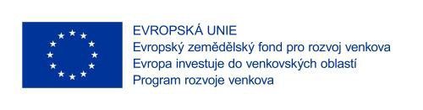
seznam stavebních prací
k prokázání technické kvalifikace

Identifikační údaje dodavatele:
Název dodavatele: ……………………………………….
Sídlo: ……………………………………….
IČ: ……………………………………….
Osoby oprávněné jednat za dodavatele: ……………………………………….

Účastník zadávacího řízení (dodavatel) prohlašuje, že splňuje technickou kvalifikaci a předkládá seznam stavebních prací poskytnutých za posledních 5 let před zahájením zadávacího řízení včetně osvědčení objednatele o řádném poskytnutí a dokončení nejvýznamnějších z těchto prací.

Stavbou obdobného charakteru se zemědělské stavby pro chov skotu včetně jímek. Zadavatel požaduje doložení nejméně 3 realizovaných zakázek obdobného charakteru s finančním objemem každé minimálně 15 mil. Kč bez DPH.

Název zakázky | Předmět zakázky | Termín realizace | Finanční objem | Kontakt pro ověření reference
Výše uvedené stavební práce splňují požadavky zadavatele stanovené v zadávacích podmínkách.

V ............................................. dne .......................

…………………………………………………………….
jméno a příjmení osoby oprávněné
jednat jménem či za dodavatele
razítko a podpis

